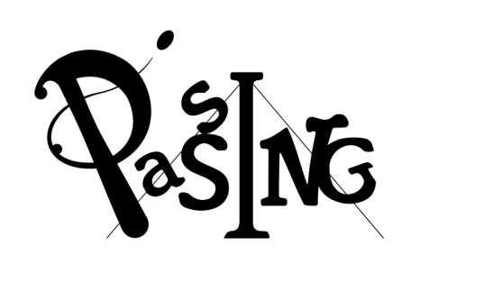
STAGE

« CIRQUE A GOGO»
7/12 ans
Du 10 et 11 Avril - 10h-16h30
(Accueil possible dès 9h30 jusqu’à 17h00)
- 55€ non adh/50€ adh -
Lieu : PASSING

Inscription avant le 31 mars 2017
A l’école de cirque PASSING, 10 bld pierre Renaudet 65000 Tarbes – cirque@passing65.fr –
06 77 27 17 16 – 09 72 46 23 51

Stage CIRQUE A GOGO

NOM: PRENOM:
AGE : Date de naissance:

Adresse:
Téléphone:
Mail:
Signature du responsable

